
บันทึกข้อความ

ส่วนราชการ สำนักงานสาธารณสุขอำเภอไทยเจริญ จังหวัดยโสธร กลุ่มงานบริหารและพัฒนายุทธศาสตร์

ที่ ยส ๐๙๓๓/829 วันที่ 8 กันยายน ๒๕๖9

เรื่อง รายงานสรุปผลการดำเนินงานเรื่องร้องเรียน ประจำปีงบประมาณ พ.ศ.๒๕๖9
รอบ 12 เดือน (ตุลาคม 2568- กันยายน 2569)

เรียน สาธารณสุขอำเภอไทยเจริญ

ตามที่ สำนักงานสาธารณสุขอำเภอไทยเจริญ จังหวัดยโสธร ได้จัดทำแนวปฏิบัติจัดการเรื่องร้องเรียนและช่องทางการร้องเรียน ตามคู่มือการจัดการข้อร้องเรียน ฉบับปรุงปรุงปีงบประมาณ พ.ศ.๒๕๖9 เพื่อดำเนินงานเรื่องร้องเรียนการปฏิบัติงานหรือการให้บริการของเจ้าหน้าที่ภายในหน่วยงานและการทุจริตและประพฤติมิชอบ พร้อมทั้งสรุปผลการดำเนินงาน รายงานให้ผู้บริหารทราบทุก 12 เดือน นั้น
ในการนี้ กลุ่มงานบริหารและพัฒนายุทธศาสตร์ สำนักงานสาธารณสุขอำเภอไทยเจริญ จึงขอรายงานผลการดำเนินงานเรื่องร้องเรียน ประจำปีงบประมาณ พ.ศ.๒๕๖9 รอบ 12 เดือน (ตุลาคม 2568- กันยายน 2569) จากผลการดำเนินงานในรอบดังกล่าว หน่วยงานสำนักงานสาธารณสุขอำเภอไทยเจริญ ไม่มีเรื่องร้องเรียน ดังเอกสารแนบเรียนมาพร้อมนี้ และขออนุญาตนำเผยแพร่บนเว็บไซต์ของหน่วยงาน
จึงเรียนมาเพื่อโปรดทราบ

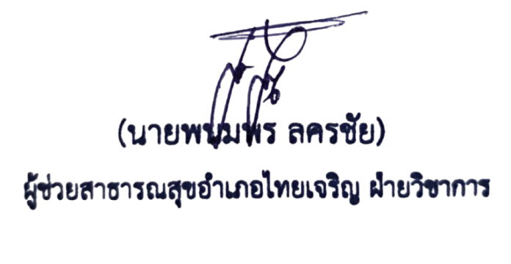

ทราบ/อนุญาต

(นายวินัย บุญยู้)
สาธารณสุขอำเภอไทยเจริญ

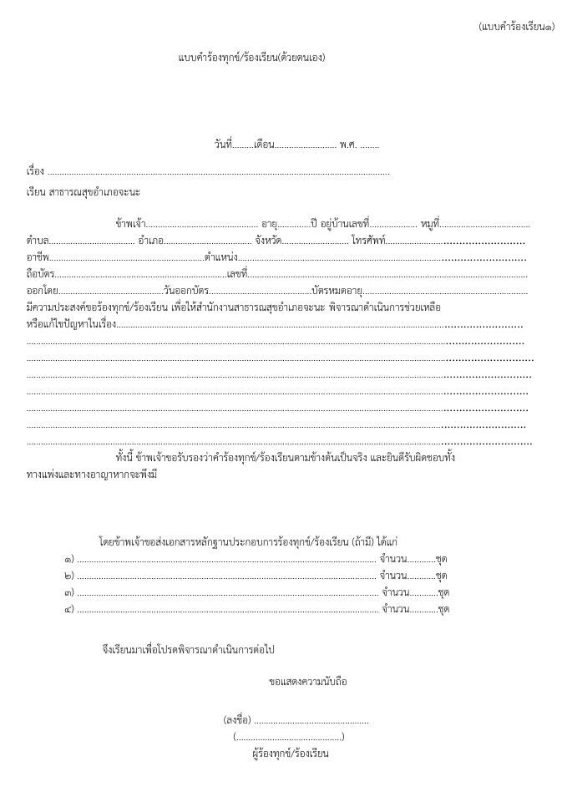
ไม่มีเรื่องร้องเรียน
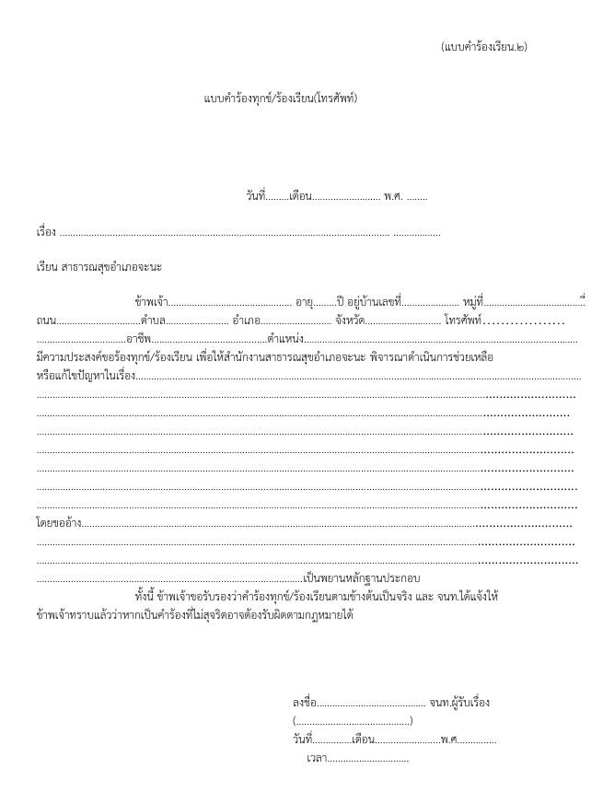
ไม่มีเรื่องร้องเรียน

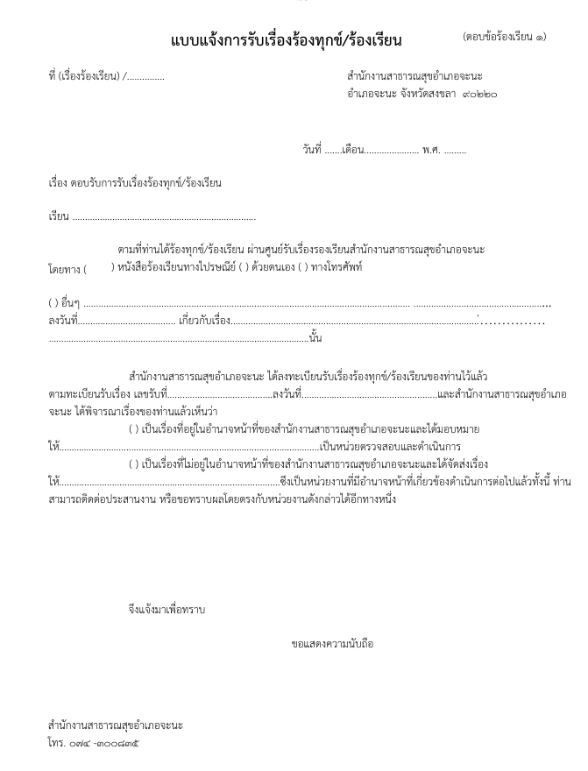
ไม่มีเรื่องร้องเรียน

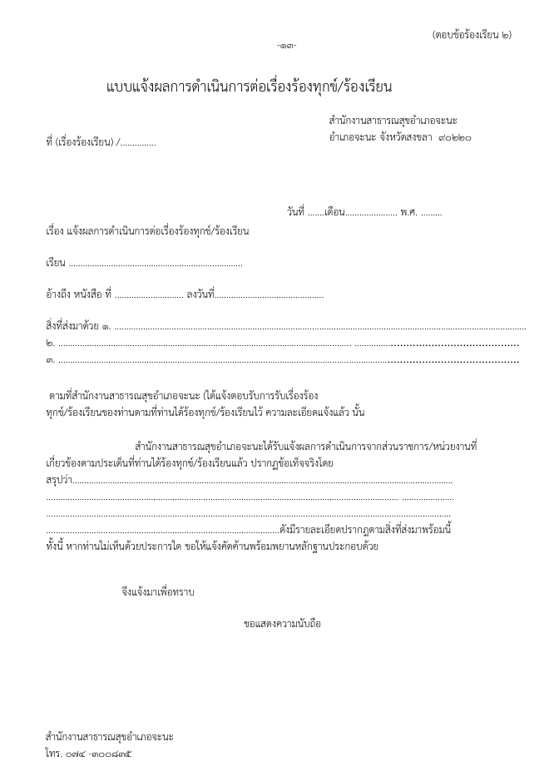
ไม่มีเรื่องร้องเรียน

